Лабораторная работа №10
- Поиск самого длинного одинакового слова в 2 текстах
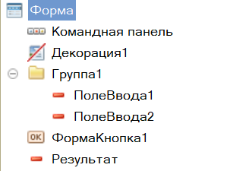
Рисунок 1 - элементы формы
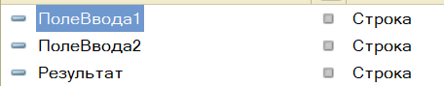
Рисунок 2 – реквизиты
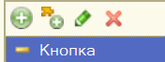
Рисунок 3 - для кнопки
- Алгоритм:
Процедура Команда1(Команда)
Новыйтекст1 = НРег(ПолеВвода1);
Новыйтекст2 = НРег(ПолеВвода2);
Текстбезточек1 = СтрЗаменить(НовыйТекст1, ".", " ");
Текстбезточек2 = СтрЗаменить(НовыйТекст2, ".", " ");
ГотовыйТекст1 = СтрЗаменить(Текстбезточек1, ",", " ");
ГотовыйТекст2 = СтрЗаменить(Текстбезточек2, ",", " ");
Деление1 = СтрРазделить(ГотовыйТекст1, " ");
Деление2 = СтрРазделить(ГотовыйТекст2, " ");
МаксДлина = 0;
СамоеДлинноеСлово = "";
Для Каждого СловоТекст1 Из Деление1 Цикл
Для Каждого СловоТекст2 Из Деление2 Цикл
Если СловоТекст1 = СловоТекст2 Тогда
Длина = СтрДлина(СловоТекст1);
Если Длина > МаксДлина Тогда
МаксДлина = Длина;
СамоеДлинноеСлово = СловоТекст1;
КонецЕсли;
КонецЕсли;
КонецЦикла;
КонецЦикла;
Если СамоеДлинноеСлово = "" Тогда
СамоеДлинноеСлово = "В текстах нет одинакового самого длинного слова";
КонецЕсли;
Результат = СамоеДлинноеСлово;
КонецПроцедуры

- Форма вид
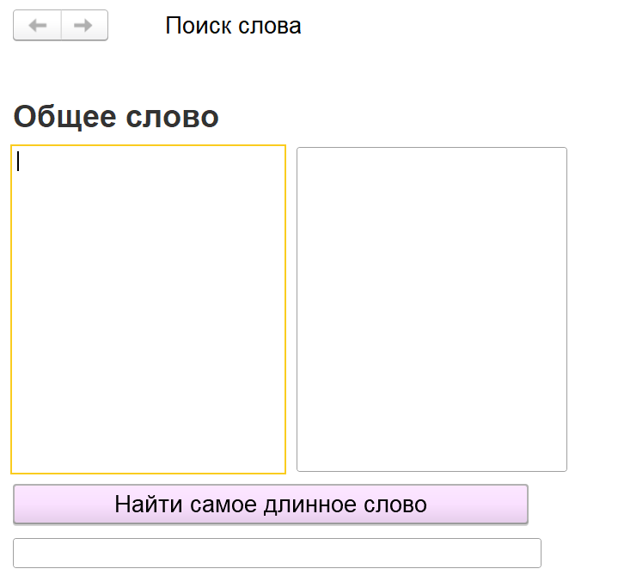
Рисунок 4 - незаполненная форма
- С результатом
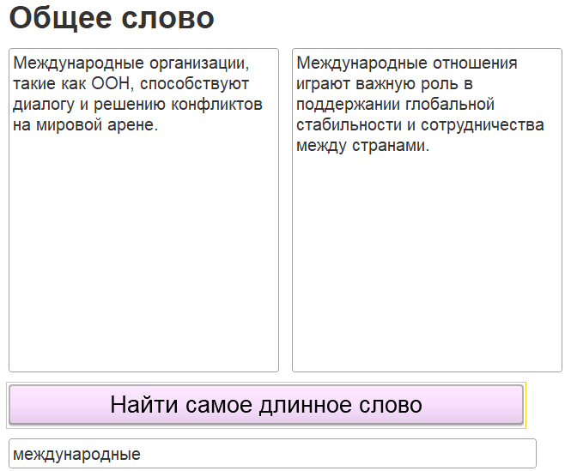
Рисунок 5 - есть самое длинное общее слово

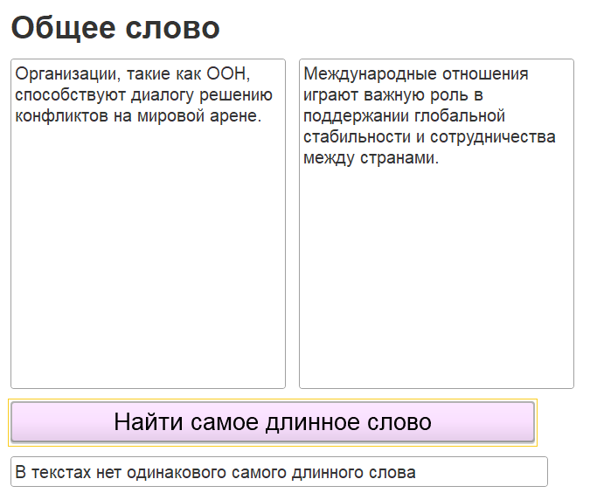
Рисунок 6 - нет такого слова
- Калькулятор доходности банковского вклада
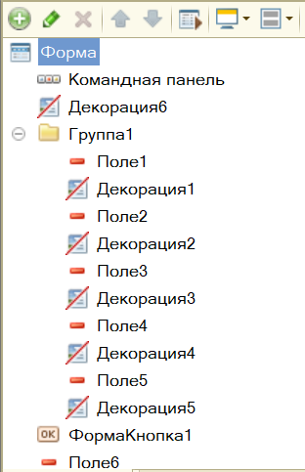
Рисунок 7 – элементы

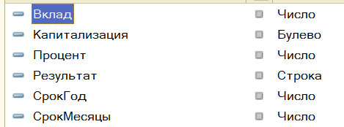
Рисунок 8 – реквизиты
Поле 1 – Вклад, Поле 2 – Процент, Поле 3 – Капитализация, Поле 4 – СрокГод, Поле 5 – СрокМесяцы, Поле 6 – Результат
- Алгоритм
&НаКлиенте
Процедура Команда1(Команда)
СуммаВклада = Вклад;
ПроцентВклада = Процент;
Капитализация = Капитализация;
СрокГод = СрокГод;
СрокМесяцы = СрокМесяцы;
КоличествоПериодов = СрокГод * 12 + СрокМесяцы;
ПроцентЗаПериод = Процент/100/КоличествоПериодов;
//учет капитализации
НакопленнаяСумма = СуммаВклада;
Если Капитализация = 1 Тогда
Для Счетчик = 1 по КоличествоПериодов Цикл
НакопленнаяСумма = НакопленнаяСумма * (1 + ПроцентЗаПериод)
КонецЦикла;
Иначе НакопленнаяСумма = НакопленнаяСумма * (1 + ПроцентЗаПериод * КоличествоПериодов);
КонецЕсли;
Результат = НакопленнаяСумма - СуммаВклада;
КонецПроцедуры

&НаКлиенте
Процедура Поле4Регулирование(Элемент, Направление, СтандартнаяОбработка)
Для счетчик=1 по СрокМесяцы / 12 Цикл
Если СрокМесяцы >= 12 Тогда
СрокГод = СрокГод+1;
СрокМесяцы = СрокМесяцы % 12;
КонецЕсли;
КонецЦикла;
КонецПроцедуры

&НаКлиенте
Процедура Поле5Регулирование(Элемент, Направление, СтандартнаяОбработка)
Для счетчик=1 по СрокМесяцы / 12 Цикл
Если СрокМесяцы >= 12 Тогда
СрокГод = СрокГод+1;
СрокМесяцы = СрокМесяцы % 12;
КонецЕсли;
КонецЦикла;
КонецПроцедуры

- Форма вид
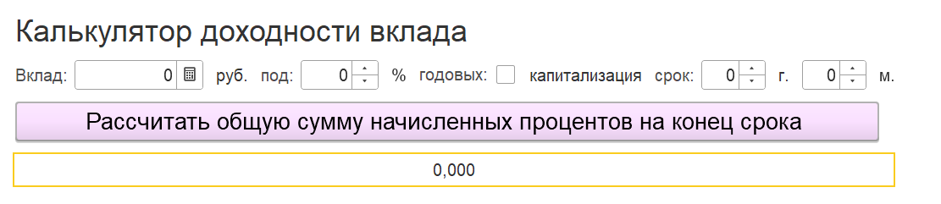
Рисунок 9 - незаполненная форма
- С результатом
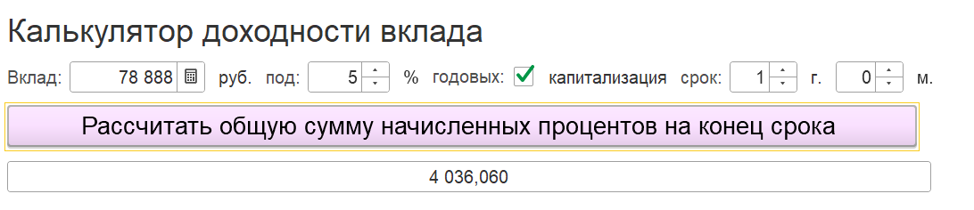
Рисунок 10 – результат
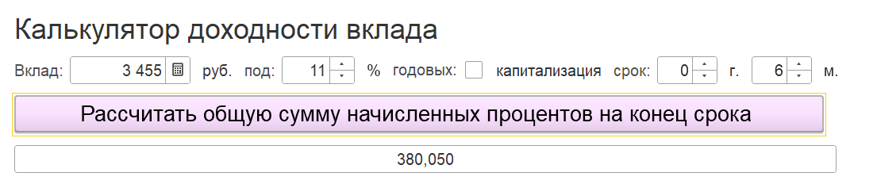
Рисунок 11 - результат

